BAB V
TEKNIK DOKUMENTASI SISTEM

  - DOKUMENTASI SISTEM
Dokumentasi sistem merupakan suatu kegiatan merekam aktivitas transksi keuangan secara prosedural yang dijelaskan dalam bentuk visualisasi/gambar dengan simbol-simbol dokumentasi sistem yang telah di standarkan/ diseragamkan sebelumnya. Dokumentasi sistem ini sangat berguna sekali bagi analisis sistem informasi dalam melakukan project pengembangan sistem yang sedang di jalankannya. Selain untuk membantu analis dalam mengembangkan sistem informasi dokumentasi sistem juga berguna bagi pemeriksa laporan keuangan (auditor) dalam melakukan proses audit khususnya audit laporan keuangan. Dokumentasi sistem juga sangat berguna bagi perusahaan sebagai buku panduan operasi/kegiatan aktivitas bisnis perusahaan, dan untuk mengimplementasikan dan menggambarkan kebijakan yang berkaitan dengan aktivitas bisnis perusahaan Untuk dapat melakukan dokumentasi sistem seorang analis sistem dapat menggunakan beberapa teknik dokumentasi yang telah dikenalkan oleh beberapa ahli pembuat sistem informasi. Teknik dokumentasi merupakan alat yang digunakan dalam analisis, desain dan dokumentasi sistem dan untuk memahami keterkaitan antara subsistem yang satu dengan beberapa sub sistem yang lainnya. Teknik dokumentasi sistem ini wajib dimiliki baik oleh analis sistem informasi, auiditor, akuntan/tenaga pembukuan maupun fihak manajemen perusahaan.
Seorang manajemen harus memliki kemampuan yang baik dalam teknik dokumentasi karena manajemen merupakan tolak ukur keberhasilan pengelolaan perusahaan

  - KEGUNAAN TEKNIK DOKUMENTASI SISTEM
Pengembangan sistem informasi terbagi menjadi dua metode yaitu:
- pendekatan Konvensional
- pendekatan terstruktur modern
penelasan dari kedua metode ini dijelaskan sbb:

pengembangan sistem dengan pendekatan konvensional
No | Tahap | Hasil Pemodelan | Keterangan
1 | Analisis | Flowmap sistem lama  Deskripsi Prosedur  Deskripsi Dokumen | Model Prosedur
2 | Perancangan | Flowmap sistem baru  Deskripsi prosedur  Deskripsi dokumen pada prosedur baru  General system flowchat
2 | Perancangan | Deskripsi Program  Deskripsi file data | Perancangan Mikro
2 | Perancangan | Struktur menu  System flowchat  Tata letak layar  Tata letak dokumen masukan  Tata letak dokumen keluaran  Program flowchat | Perancangan Mikro

Pendekatan Terstruktur Modern
No | Tahap | Hasil Pemodelan | Keterangan
1 | Analisis | Diagram Konteks  DFD Level-0,1,2,…  Spesifikasi proses | Model Proses
1 | Analisis | Kamus Data  Diagram E-R | Model Data
1 | Analisis | Deskripsi Kebutuhan perangkat keras
2 | Perancangan | Model data fisis  Deskripsi tabel basis data | Rancangan Data
2 | Perancangan | Structure chart  Tata letak layar  Tata letak dokumen masukan  Tata letak dokumen keluaran  Pseudo-code | Rancangan Program
2 | Perancangan | Konfigurasi perangkat keras

A. Teknik dan alat Bantu Konvensional
Analisis Metode dan Prosedur
- Prosedur kerja adalah urutan teknis operasi klerikal / administrasi yang melibatkan beberapa orang dalam satu atau lebih departemen / unit organisasi yang ditetapkan untuk menjamin penanganan yang seragam dari transaksi yang terjadi secara rutin.
- Tujuan analisis prosedur adalah untuk memahami urutan kegiatan operasional serta aliran data / informasi antara entitas atau bagian di dalam lingkungan organisasi melalui penelurusan dokumen.

  - Flow of Map / Document Flowchact (Diagram Sistem Prosedur)
Disebut juga sebagai Forms Flowchart atau Diagram alir dokumen atau Mapping flow Chart atau Paperwork Flowchart atau diagram sistem prosedur kerja. Flowmap merupakan diagram alir yang menunjukan arus dari dokumen, aliran data fisik, entitas, entitas sistem informasi dan kegiatan operasi yang digunakan dengan sistem informasi. Terdapat 2 jenis entitas :
- Entitas dalam (Internal) : Pelaku proses yaitu personal, tempat / bagian, atau mesin seperti komputer dalam suatu sistem yang melakukan kegiatan pemrosesan/pengolahan (transformasi) data atau kegiatan pemrosesan informasi.
- Entitas Luar (Eksternal) : Entitas atau satuan unit yang terletak di lingkungan / di luar sistem yang mengirim data ke sistem tersebut, atau menerima data dari sistem tersebut.
Petunjuk Pembuatan FlowMap :
- Bagilah diagram ke dalam kolom-kolom, yaitu untuk setiap entitas atau unit organisasi. Susunlah kolom-kolom tersebut, sehingga kegiatan-kegiatannya mengalir dari kiri ke kanan.
- Amati dokumen apa yang menjadi media data atau informasi dalam suatu prosedur tersebut. Telusuri bagaimana dokumen tersebut terbentuk ke bagian atau entitas mana dokumen tersebut mengalir.
- Perubahan apa yang terjadi pada dokumen tersebut, proses apa yang terjadi terhadap dokemen tersebut, dan seterusnya sampai suatu prosedur kerja suatu sistem selesai atau menghasilkan informasi.
- Ketika menyebrangi garis yang memisahkan antara satu kolom dengan kolom lain, gunakan simbol konektor.
- Logika diagram sebaiknya mengalir dari atas ke bawah dan dari kiri ke kanan. Gunakan anak panah untuk menunjukan pemrosesan oleh computer.
- Dalam setiap kolom entitas dalam, palin sedikit ada satu proses manual.
- Dokumen dengan dokumen tidak boleh terhubungkan secara langsung.
- Pemrosesan yang dilakukan di dalam computer, sebaiknya digambarkan dalam kolom terpisah.
- Proses-proses yang berurutan (manual atau komputer) dapat ditampilkan sebagai satu proses atau urutan proses-proses.
- Prosedur kerja yang kejadiannya tidak disamaan dapat digambarkan melalui flowmap yang terpisah.
Untuk memodelkan sistemnya digunakan symbol atau notasi flowchat yang sudah dibakukan sebagai berikut :

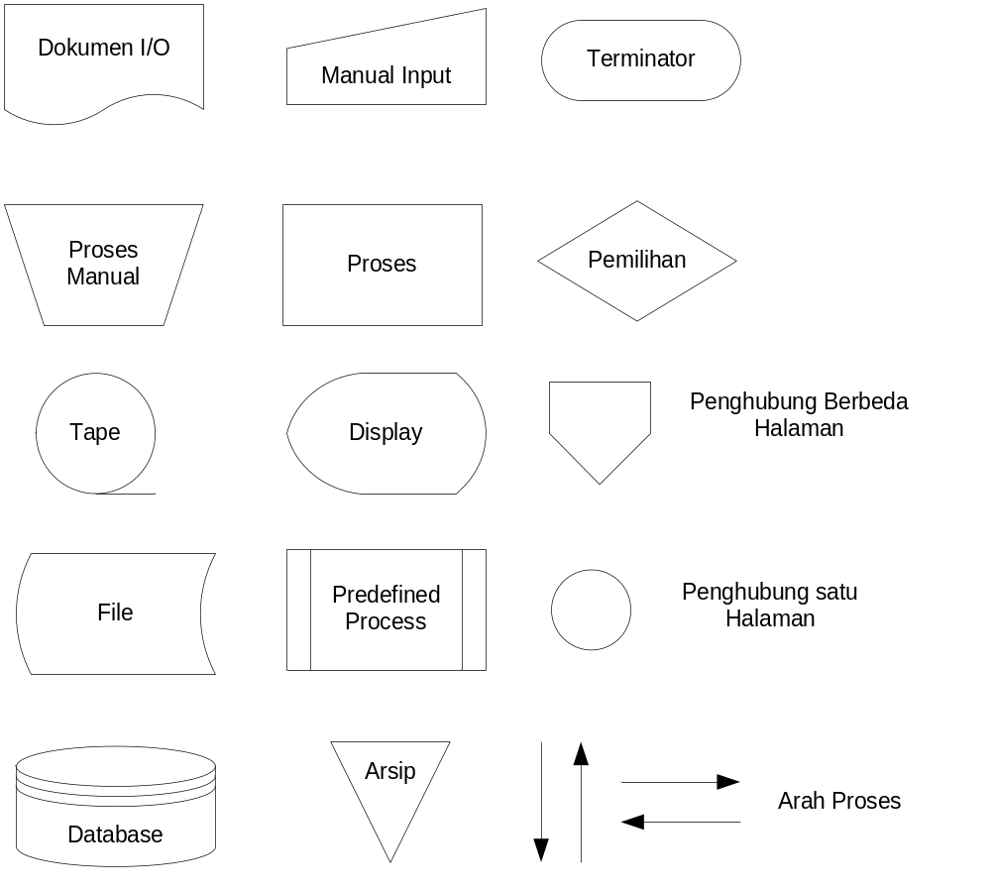

Contoh
Suatu lembaga pendidikan, memiliki prosedur pengolahan nilai sebagai berikut :
Pengajar meyerahkan nilai UTS, UAS dan nilai Tugas ke bagian akademik, petugas akademik akan mengurnpulkan semue nilai untuk kemudiam dilakukan entri l data melalui keyboard dan merekam hasil perhitungannya ke file nilai. Bagian Akademlk akan mencetak transkrip nilai dari file nilai untuk diserahkan ke Siswa. Buatlah tabel entitas & kegiatannya sarta flowmapnya.

Penyelesaian :

Tabel Entitas dan kegiatan :
No | Entitas | Kegiatan
1 | Pengajar | Menyerahkan Nilai UTS, UAS, Tugas
2 | Bagian Akademik | - Menggunakan nilai-nilai  - Memasukkan data  - Menghitung dan merekam nilai  - Mencetak transkrip nilai
3 | Siswa | Menerima Transkrip nilai

FlowMap sistem Pengolahan Nilai
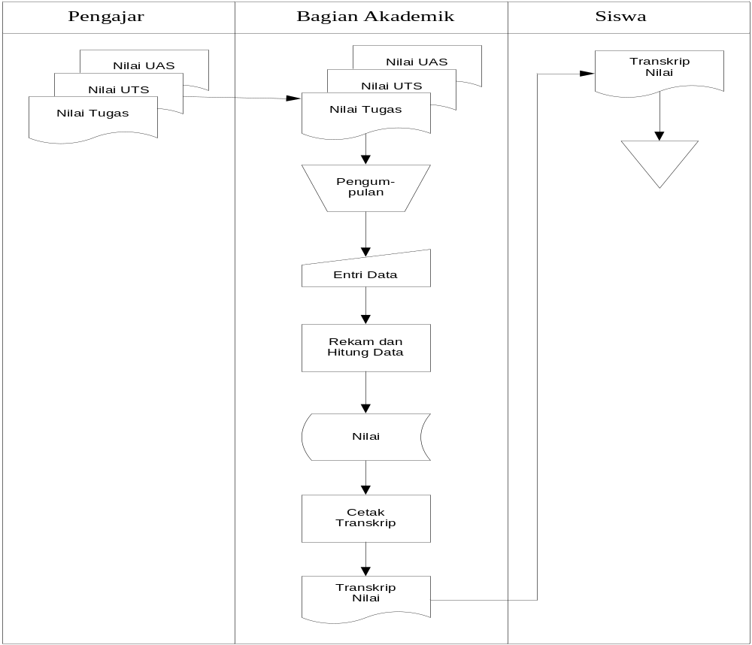

Sistem Flowchart

b. Sistem Flowchart
Deskripsi Umum :
- System flowchart (Diagram alir sistem) atau block chart adalah diagram yang menggambarkan struktur program atau deskripsi program untuk setiap modul program suatu sistem berbasis computer.
- Diagram alir sistem tidak menggambarkan logika dan proses detil dari program.
- Bila menggambarkan struktur program suatu sistem berbasis computer secara keseluruhan disebut sebagai General System Flowchart atau Flowchart sistem Global.
Contoh 1 : Sistem Flowchart Modul Perekaman dan cetak
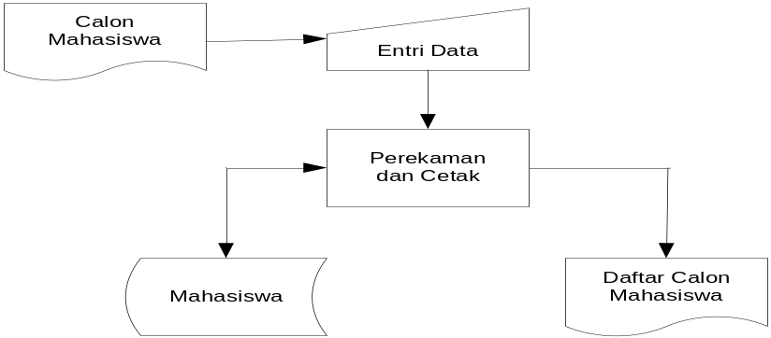

Contoh (2) : Modul update & cetak
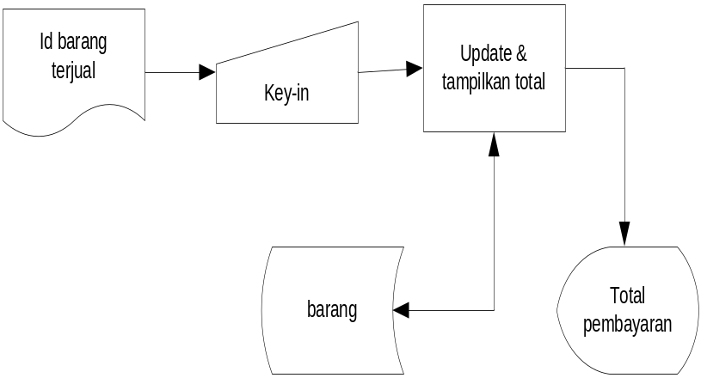

Contoh (3) : General system flowchart sistem penjualan langsung

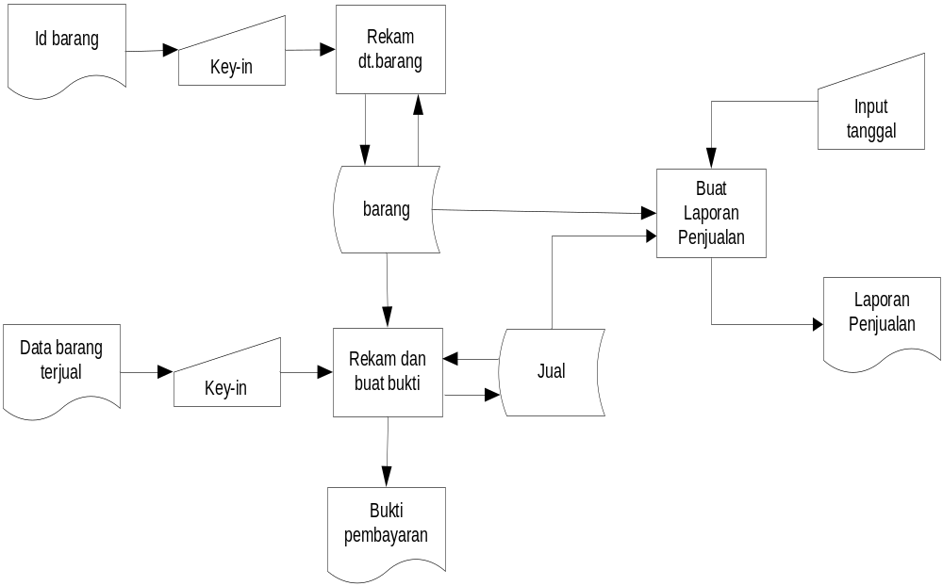

Contoh hubungan Flowmap dengan sistem flowchart

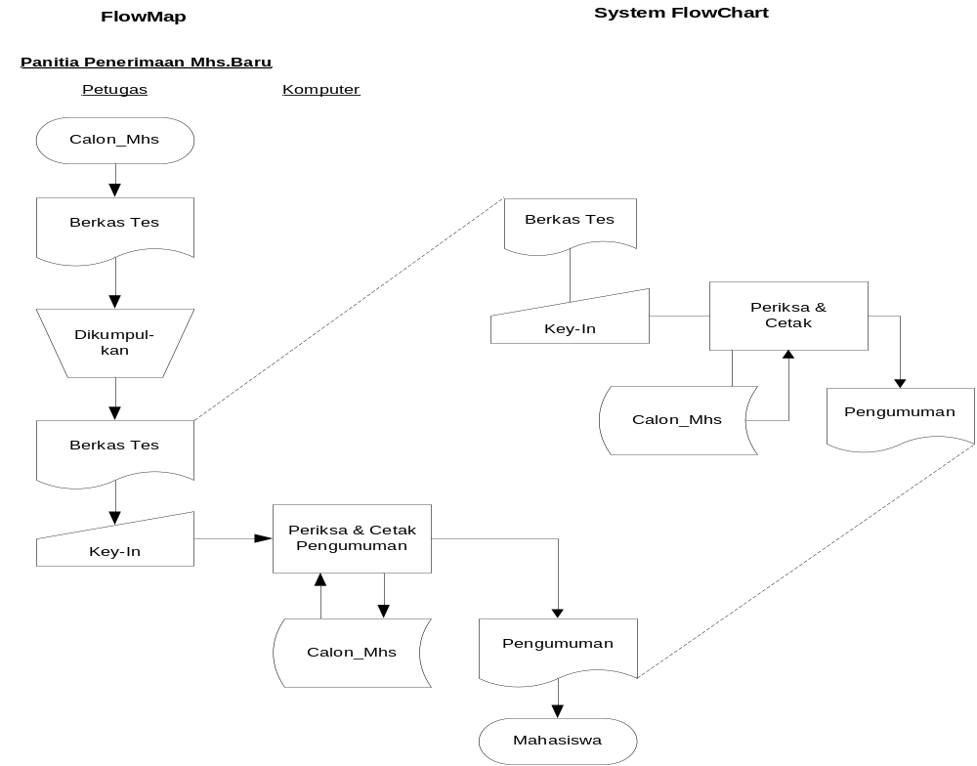

- Program Flowchart
Deskripsi umum :
- Program flowchart atau diagram alir (biasa disebur flowchart saja) merupakan diagram yang menggambarkan urutan langkah detil dan logika program.
- Dalam suatu sistem informasi, program flowchart merupakan diagram secara detil dari proses-proses di dalam system flowchart.
Symbol atau notasi baku yang digunakan sebagai berikut
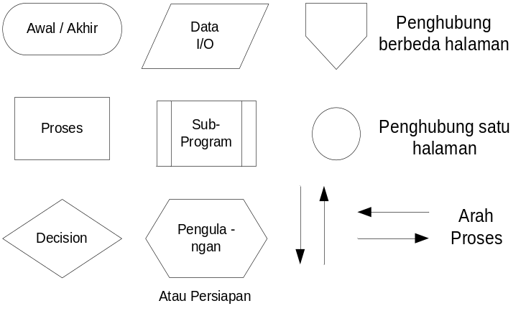

Contoh menghitung biaya Fotocopy:
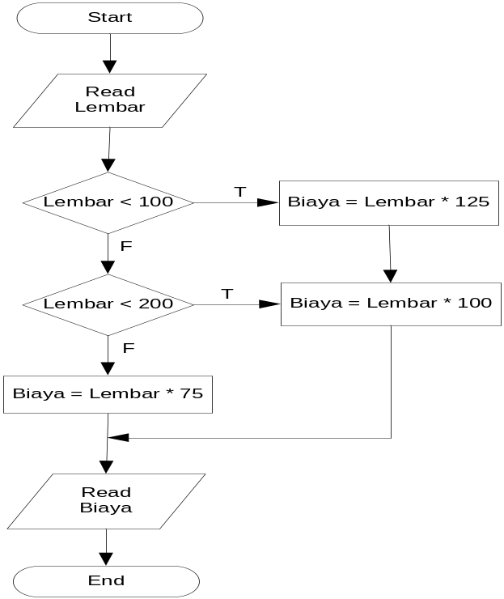

Latihan
Buatlah program flowchart untuk kasus dibawah ini ;
- Baca nama barang, harga, dan banyaknya
- Hitung jumlah pembelian.
- Jika jumlah pembelian kurang dari 10000, maka tidak mendapatkan diskon.
- Jika jumlah pembelian 10000 sampai dengan 25000, maka dapat diskon 5% dari jumlah pembelian.
- Jika jumlah pembelian lebih besar dari 25000, maka diskon = 15% dari jumlah pembelian.
- Hitung jumlah pembayaran = jumlah pembelian – diskon
- Tulis nama barang, jumlah pembelian, diskon dan jumlah pembayaran

d. Diagram Input Proses Output (IPO) dan Diagram Hierarkhi Input Proses Output (HIPO)
Diagram IPO dan HIPO di gunakan oleh pengembangan sistem informasi untuk membedakan level rincian pemrosesan sistem yang digambarkan dalam flowchart (Bodnard, 2004). Diagram IPO merupakan diagram yang menguraikan aktivitas pemrosesan sudah digambarkan dalam diagram HIPO, diagram IPO berfungsi untuk menganalisis keseluruhan informasi yang dibutuhkan dalam sebuah sistem akuntansi perusahaaan, informasi yang akan dijelaskan dalam diagram IPO sbb:
- Informasi saja yang dibutuhkan oleh input,
- Siapa yang membuat/menganalisis sistem tersebut, dan proses nomor nomor berapa yang di uraikan/dijelaskan,
- Proses/prosedur apa yang dijelaskan dalam IPO
- Deskripsi kegiatan yang dijelaskan dalam IPO
- Tanggal pembuatan diagram IPO
- Output Informasi yang dihasilkan dalam diagram IPO

Diagram HIPO (hierarkhi input proses output) merupakan seragkaian diagram yang terdiri dari serangkaian level yang mengalir dari atas ke bawah yang menggambarkan sistem yang lebih detail. Diagram HIPO dirancang sebagai alat bantu dan alat dokumentasi yang digunakan untuk mengidentifikasikan apa yang harus dilakukan untuk menyelesaikan suatu masalah/problem. Selain itu diagram ini juga digunakan untuk menguraikan keseluruhan pemrosesan transaksi yang terjadi dalam aktivitas perusahaan. Untuk lebih menggambarkan diagram IPO dan HIPO akan dijelaskan dalam gambar di bawah ini:
1.0
Sistem Penggajian
2.0
Siapkan data penggajian
3.0
Prose data penggajian
4.0
Laporan data penggajian
3.13
Hitung Gaji Kotor
3.12
Tentukan Tarip Gaji
3.11
Akumulasi Jam Kerja
3.2
Menghitung Gaji Bersih
3.1
Menghitung Gaji Kotor
GB. Diagram HIPO untuk Sistem Penggajian
(sumber: Bodnar, 2004)

Untuk lebih menguraikan pemrosesan menghitung gaji kotor pada proses 3.1, maka akan jelaskan dalam diagram Input Proses Output di bawah ini:
Pembuat diagram: Tn. X  Nomor diagram yang dijelaskan : 3.1 | Prosedur: Sistem Penggajian  Deskripsi: Menghitung Gaji Kotor | Tanggal: 15 Februari 200x
Input | Proses | Output
Catatan Pekerjaan  Master File Penggajian | Akumulasi Jam Kerja  Menentukan Tarif Gaji Yang benar  Menghitung Gaji Kotor | Catatan Gaji Kotor  Master File Penggajian  Pesan Kesalahan

Gb. Diagram IPO untuk Proses menghitung gaji kotor dalam sistem Penggajian
(sumber: Bodnar, 2004)

Latihan:

B. Teknik dan alat bantu Terstruktur Modern
Teknik terstruktur adalah sekumpulan teknik, metodologi, dan perangkat untuk membangun sistem perangkat lunak yang menyertakan metodologi pemrograman, analisis, perancangan, coding dan testing, konsep manajemen proyek, dan perangkat dokumentasi. Menurut Edward Yourdan, cakupan teknik terstruktur adalah Sekumpulan petunjuk dan perangkat komunikasi grafis yang memungkinkan analisis sistem mengganti spesifikasi fungsional klasik dengan spesifikasi yang baru sehingga pemakai dapat membaca dan memahaminya.
Alat atau perangkat analisis terstruktur adalah
      - Data Flow Diagram (DFD) - Data Dictionary
      - E-R Diagram - Process spec, dsb
Teknik dan alat bantu terstruktur modern terdiri dari dua jenis yaitu;
        - Perancangan dan implementasi secara Top-Down yang merupakan strategi perancangan sistem dengan cara membagi sistem menjadi fungsi-fungsi utama, dan kemudian membagi fungsi-fungsi utama tersebut menjadi potongan yang lebih kecil, dan seterusnya sampai penulisan pernyataan program saat implementasi
        - Perancangan Terstruktur (Structured Design) Sekumpulan petunjuk dan teknik-teknik untuk membantu perancangan membedakan mana perancangan yang baik dan jelek pada tingkat modular Alat atau perangkat desain terstruktur adalah :
      - DFD - Data Dictionary
      - Structred Chart - Pseudo-code, dsb

Metode analisis dan perancangan terstruktur dapat dilakukan dengan membuat
          - Statement of purpose
    - Mendeskripsikan fungsi sistem sacara global, biasanya berupa uraian singkat proses yang akan dikembangkan.
    - Menjelaskan aspek keuntungan secara kuantitas yang dilengkapi dengan analisis cost-benefit.
b. Context Diagram
    - Merupakan DFD top level yang berfungsi memetakan batasan sistem dengan lingkungan dan direpresentasikan melalui lingkaran tunggal yang mewakili sistem secara keseluruhan.
    - Menggambarkan hubungan antara sistem dengan entitas luarnya melalui aliran data yang dikirimkan atau diterimanya.
c. Event List
- Merupakan daftar kejadian yang ada dalam lingkungan dan mempunyai hubungan dengan respon yang diberikan sistem.
- Digambarkan dalam bentuk tektual sederhana yang berfungsi memodelkan kejadian dalam lingkungan dimana sistem harus memberikan respon.
- DFD (Data Flow Diagram)
  - Menggambarkan sistem sebagai jaringan kerja antar fungsi yang berhubungan satu sama lain melalui aliran dan penyimpanan datanya.
  - Menggambarkan komponen-komponen sebuah sistem, aliran-aliran data diantara komponen tersebut, beserta asal, tujuan, dan penyimpanan datanya.
Komponen DFD :
Merupakan simbol-simbol atau notasi yang digunakan dalam menggambarkan modelnya.
- Proses atau transformasi atau fungsi adalah kegiatan yang mentransformasikan input menjadi output atau pelaku proses yang melakukan pemrosesan data (pada DFD fisik)
- Data Store / tempat penyimpanan data : untuk menyimpan data hasil proses atau menyediakan data hasil proses.
- Entitas Eksternal adalah entitas atau satuan unit atau sistem lain yang terletak dilingkungan / diluar sistem yang mengirim data ke sistem tersebut atau menerima data dari sistem tersebut. Atau berkomunikasi dengan sistem tersebut.
- Aliran data menggambarkan arus data yang mengalir di antara proses, tempat penyimpanan data dan entitas luar.
Simbol / Notasi Tersebut adalah
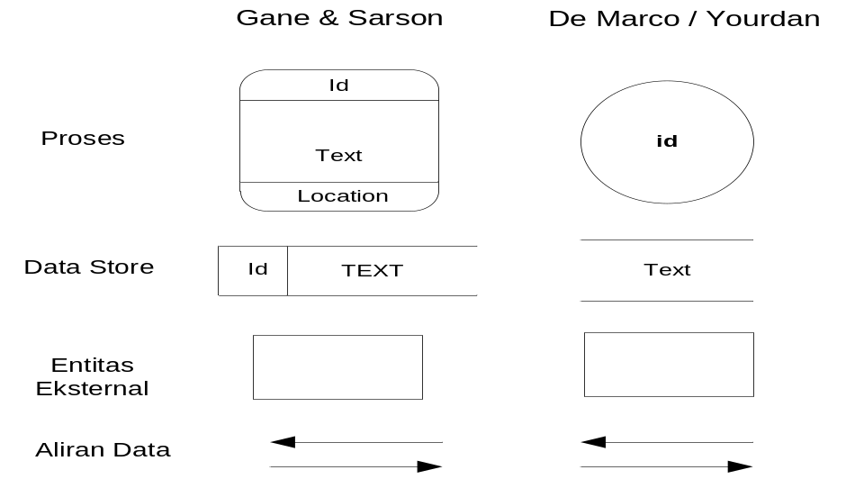

Hirarki / Tingkatan DFD
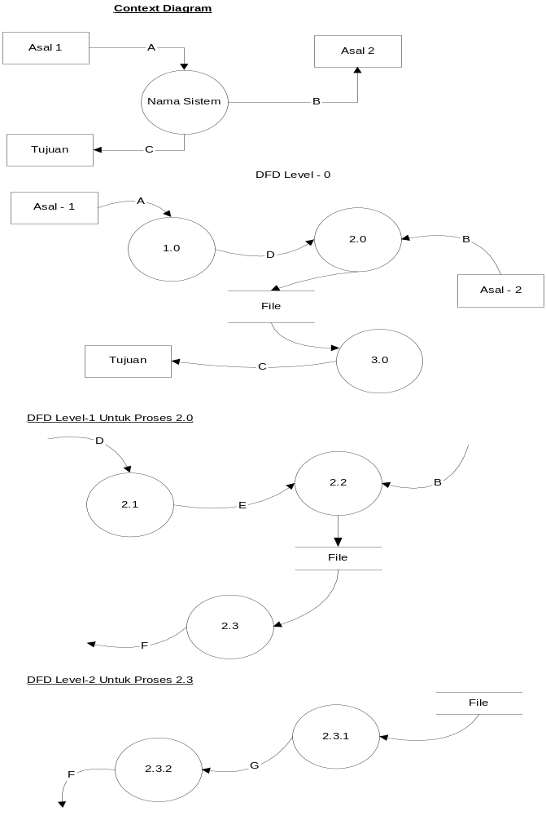

Aturan-aturan menggambar DFD :
- Setiap lingkaran proses minimal mempunyai 1 input dan 1 output
- Antara entitas eksternal dan entitas eksternl lainnya tidak berhubungan langsung tanpa adanya proses.
- Antara entitas eksternal dan penyimpanan data tidak berhubungan langsung tampa adanya proses.
- Antara 2 penyimpanan data / data store tidak berhubungan langsung tanpa adanya proses.
- Satu arus data tidak dapat berarti dua nama arus data.
- Setiap aliran data (data flow) harus mempunyai nama / label yang bermakna.
- Ukuran dan bentuk segi-4 untuk entitas tetap sama.
- Panah yang melengkung dan lurus sama saja.
Hubungan antar komponen DFD secara grafis
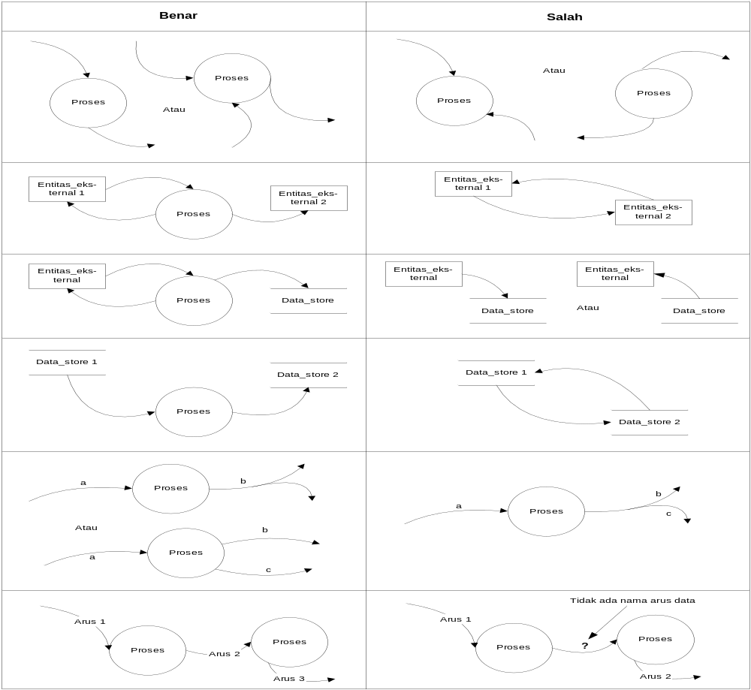

Contoh Kasus

Contoh Kasus

Tuliskan kesalahan yang ada pada DFD di bawah ini lalu buatlah hasil perbaikannya.
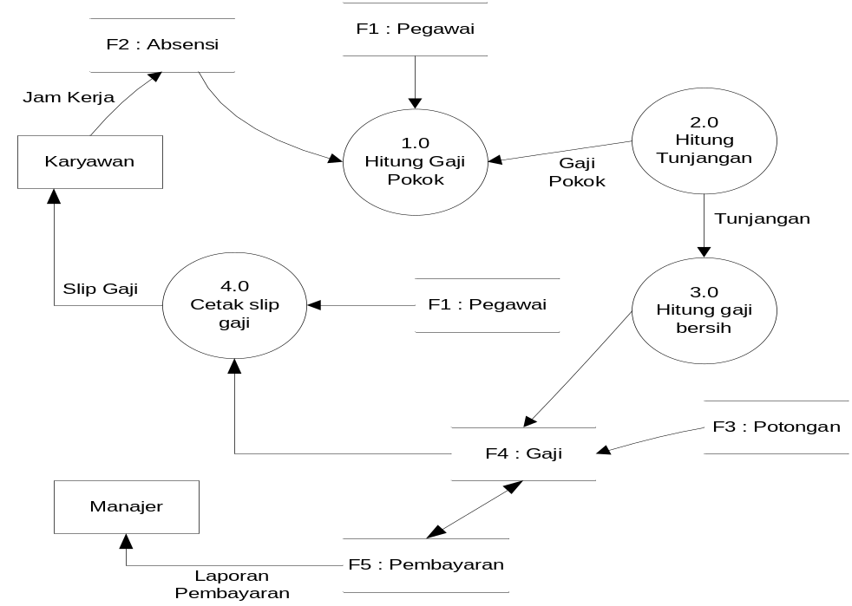

Penyelesaian :
Kesalahan DFD :
- Entitas karyawan berhubungan langsung dengan data store absensi
- Proses 1.0 (Hitung Gaji Pokok) tidak ada output
- Proses 2.0 (Hitung Tunjangan) tidak ada output.
- F3 (potongan) dan F4 (Gaji) berhubungan tanpa proses
- F4 (Gaji) dan F5 (Pembayaran) berhubungan tmapa proses
- F5 (Pembayaran) dan entitas manajer berhubungan tampa proses.

Perbaikan DFD level-0 Sistem Penggajian

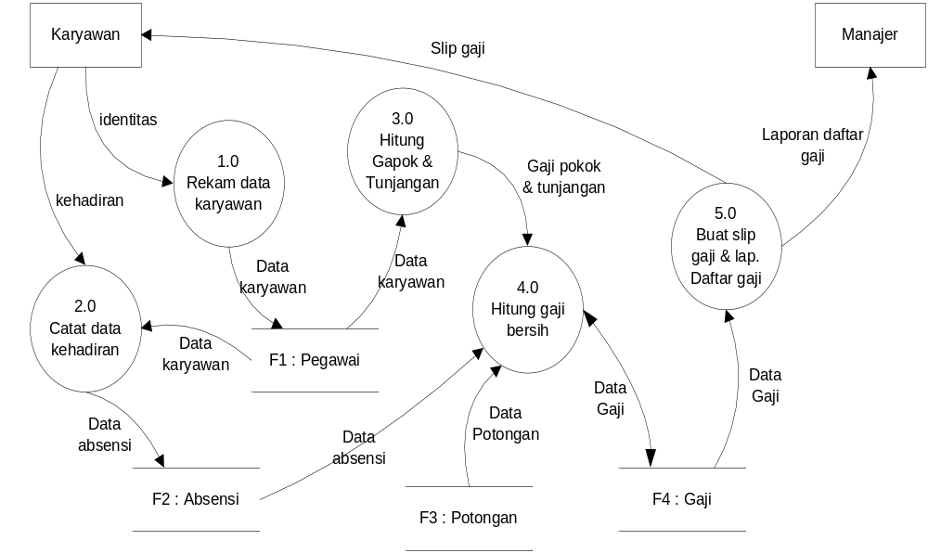

Latihan

Tuliskan kesalahan yang ada pada DFD di bawah ini lalu buatlah hasil perbaikannya

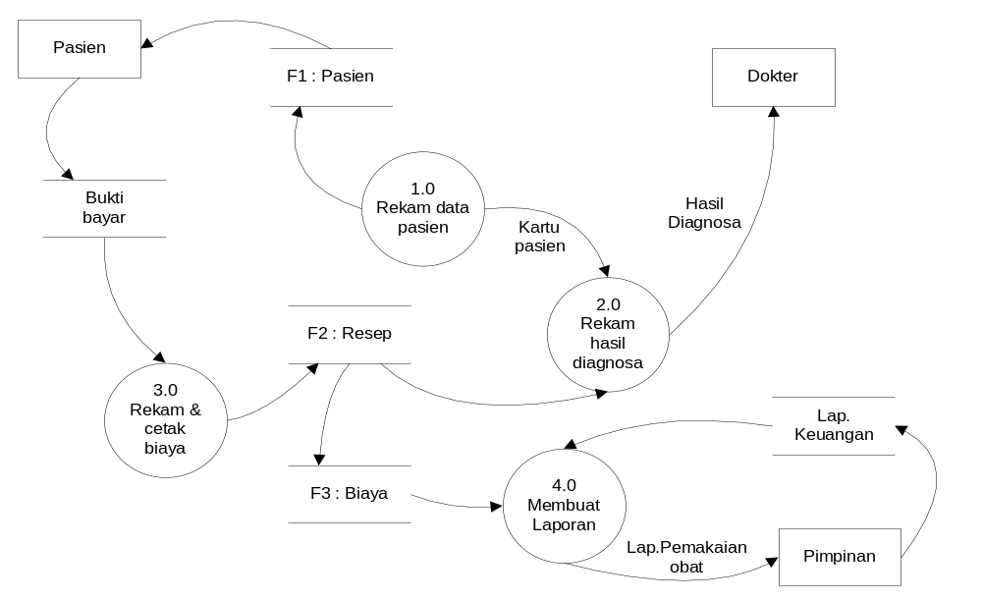

Kamus Data

e. Kamus Data (Data Dictionary)

Kamus data (data dictionary) adalah suatu penjelasan tertulis mengenai data yang berada di dalam database. Kamus data pertama berbasis dokumen, kamus data itu tersimpan dalam bentuk hard copy dengan mencatat semua penjelasan data dalam bentuk tercetak. Walau sejumlah kamus berbasis dokumen masih ada, praktek yang umum sekarang adalah menggunakan kamus data berbasis komputer. Pada kamus data berbasis komputer, penjelasan data dimasukkan ke dalam komputer dengan menggunakan data description language (DDL) dari sistem manajemen database, sistem kamus, atau peralatan CASE. Secara garis besar kamus data dapat didefinisikan sbb:
- Kamus data adalah daftar organisasi dari semua elemen data yang ada dalam sistem secara lengkap, dengan definisi yang baku sehingga user dan analisis sistem akan memiliki pengertian sama untuk input, output, komponen penyimpanan dan perhitunganya.
- Kamus data diperoleh berdasarkan hasil perancangan DFD. Semua arus data dan tempat penyimpangan data dalam DFD dideskripsikan dalam kasus data.
- Kamus data merupakan fakta tentang data dan kebutuhan informasi dari suatu sistem informasi.
- Pada saat perancangan, kamus data digunakan untuk keperluan perancangan program.

Alat untuk membuat kamus data :
- Pendekatan Konvensional : Bentuk lengkap (long form)
- Pendekatan Terstruktur : Notasi struktur data (shot form)

Kamus data bentuk lengkap (long form) terdiri dari elemen-elemen sebagai berikut:
- Nama arus data

Menjelaskan suatu arus data dalam DFD
- Alias

Ditulis apabila ada data yang sama tetapi mempunyai nama berbeda
- Bentuk data

untuk mengelompokkan kamus data sesuai dengan kegunaanya. Bentuk data dapat berupa dokumen dasar/formulir, dokumen hasil cetakan computer, laporan tercetak, tampilan layar, variable, parameter, field.
- Arus data

arus data menunjukkan dari mana data mengalir dan kemana data akan ditujukan.
- Penjelasan

berfungsi untuk memperjelas tentang makna dari arus data yang dicatat di kamus data.
- Periode

menunjukan kapan terjadinya arus data tersebut, untuk mengidentifikasikan kapan input data harus dimasukkan, diproses dan dihasilkan.
- Volume

pencatatan tentang volume rata-rata data volume puncak (maksimal) dari arus data. Digunakan untuk mengidentifikasi besarnya simpanan luar yang akan digunakan, kapasitas dan jumlah data.
- Struktur data

Menunjukan arus data yang dicatat di kamus data secara detil yang terdiri dari item-item data / field data.

Contoh :

Diberikan cuplikan DFD di bawah ini, buatlah kamus data lengkap untuk arus tembusan permintaan persediaan.

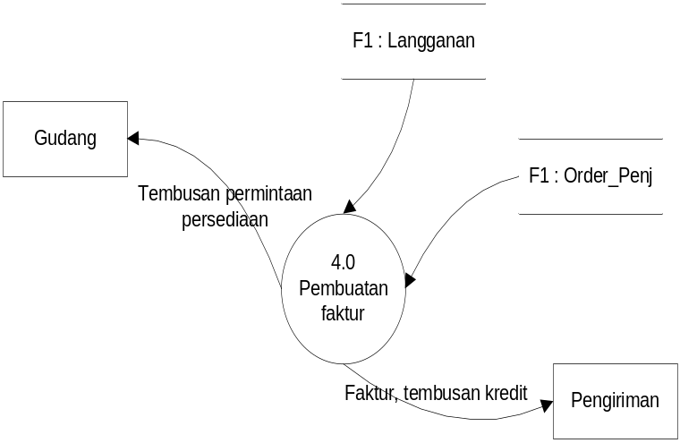

Penyelesaian Kamus Data :
- Nama arus data : tembusan permintaan persediaan
- Alias : faktur, tembusan kredit
- Bentuk data : dokumen cetakan komputer
- Arus data : proses 4.0 – Gudang, proses 4.0 - Pengiriman
- Penjelasan : Tembusan dari faktur penjualan untuk meminta barang dari gudang
- Periode : Setiap kali terjadi penjualan (harian)
- Volume : volume rata-rata tiap hari adalah 100 dan volume puncak 150
- Struktur data : berisi item data dari tembusan permintaan persediaan, yaitu : kd_langganan, nama, Tgl_Penjualan, No_faktur, kd_barang, dan seterusnya.

Formulir-Formulir Kamus data

Set formulir-formulir kamus data yang dijelaskan di sini dirancang untuk mendukung diagram arus data. Cara ini memberikan gambaran yang baik mengenai interaksi antara data dan proses. Namun, banyak paket perangkat lunak pembuatan model data tidak menggunakan pendekatan ini. Paket-paket tersebut cenderung berfokus pada elemen-elemen data, atau atribut.

Entry Kamus Arus Data (data flow dictionary entry) menjelaskan tiap arus data dalam DFD. Entry yang telah dilengkapi tampak pada

F. Diagram Hubungan Entitas (Entity Relationship Diagram/ERD)

Diangram hubungan entitas (Entity Relationship diagram), atau ERD, mendokumentasikan data perusahaan dengan mengidentifikasi jenis entitas dan hubungannya. ERD disiapkan pada suatu titik dalam proses pengembangan sistem saat “gambaran besar” data ditentukan. Titik ini tiba :
- Saat eksekutif perusahaan / Entitas dalam terlibat dalam pembuatan model data untuk keseluruhan perusahaan / sistem dengan memperhatikan kebutuhan data untuk keseluruhan perusahaan.
- Saat eksekutif terlibat dalam pembuatan model untuk segmen operasi perusahaan yang besar, seperti area bisnis.
- Saat para spesialis informasi dan pemakai terlibat dalam pembuatan model data untuk area penerapan tertentu.

ERD karenanya merupakan peralatan pembuatan model data yang paling fleksibel, dapat diadaptasi untuk berbagai pendekatan yang mungkin diikuti perusahaan dalam pengembangan sistem. Dalam ERD dikenal beberapa istilah yaitu: Jenis Entitas, Hubungan, relasi (keterkaitan), dan identifikasi dari entitas sbb:

Jenis Entitas

Jenis entitas (entity tipe) dapat berupa (1) suatu elemen lingkungan, (2) sumber daya, atau (3) transaksi, yang begitu pentingnya bagi perusahaan sehingga didokumentasikan dengan data. Contoh jenis-jenis entitas adalah pelanggan, pegawai, dan kartu absensi. Jenis entitas didokumentasikan dalam ERD dengan segi empat, seperti tampak di bawah ini. Tiap segi empat diberi label nama dari jenis entitas.
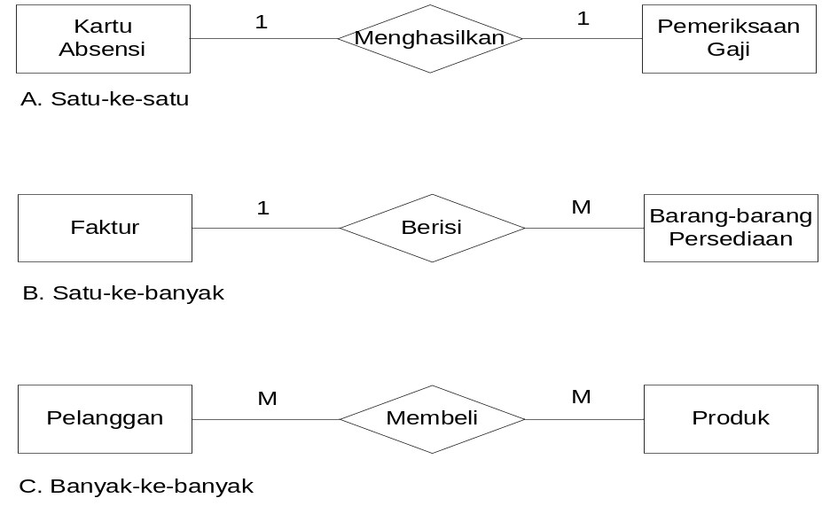

Gambar : Jenis-jenis Keterkaitan

Hubungan

Hubungan (relationship) adalah suatu asosiasi yang ada antara dua jenis entitas. Hubungan digambarkan dengan bentuk belah-ketupat. Tiap belah ketupat diberi label kata kerja. Pada contoh di bawah, seorang pegawai mengisi kartu absensi. Hubungan ini dapat juga dibaca mundur. Kartu absensi diisi oleh pegawai.

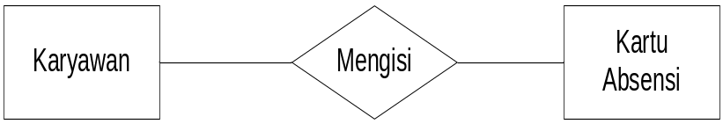

Keterkaitan

Banyaknya suatu entitas berhubungan dengan entitas lain disebut keterkaitan (connentivity). Ada tiga jenis keterkaitan : satu-ke-satu, satu-ke-banyak, dan banyak-ke-banyak. Suatu cara umum untuk menunjukan keterkaitan adalah dengan menggunakan karakter 1 dan M, seperti tampak pada gambar di atas. Dalam gambar A, satu faktur menghasilkan satu tiket pengambilan, yang memungkinkan pekerja gudang mengambil barang yang tertera pada faktur (keterkaitan satu-ke-satu). Dalam gambar B, satu file piutang pelanggan berisi tagihan-tagihan untuk banyak faktur (keterkaitan satu-ke-banyak), dan dalam gambar C, banyak pelanggan membeli banyak produk (keterkaitan banyak-ke-banyak).

Identifikasi dan deskripsi entitas

Setiap kejadian dari tiap entitas perlu diidentifikasi dan dideskripsikan, dan ini dicapai dengan menggunakan atribut. Atribut adalah karakteristik dari suatu entitas. Misalnya, atribut seorang pelanggan meliputi nomor pelanggan, nama pelanggan, dan wilayah penjualan. Atribut-atribut tersebut sebenarnya adalah elemen-elemen data, dan masing-masing diberikan satu nilai tunggal, yang disebut nilai atribut. Misalnya, nomor pelanggan 8790331 ditentukan bagi Acme Company yang berada di lokasi penjualan 66.

Atribut yang mengidentifikasi entitas disebut identifiers / kata kunci. Contohnya adalah nomor pelanggan. Tidak ada dua pelanggan yang memiliki nomor yang sama. Atribut-atribut lain mendeskripsikan entitas, dan disebut descriptors. Contohnya adalah nama pelanggan dan wilayah penjualan. Identifiers sering tampak dalam ERD sebagai tulisan dengan garis bawah di dekat entitasnya.

Contoh Kasus

contoh kasus kita akan melakukan analisis terhadap sebuah bengkel las bernama Karya Kita. Berdasarkan penggolongan jenis kegiatan, perusahaan ini termasuk golongan perusahaan manufaktur karena bengkel ini mengolah bahan baku menjadi barang siap pakai. Sedangkan berdasarkan penggolongan menurut bentuk hukum yang didasarkan pada kepemilikan modal serta tanggung jawab risiko maka bengkel ini digolongkan sebagai perusahaan perorangan karena kepemilikan modal hanya ada pada satu orang.

Pada bengkel las Karya Kita, sistem pengolahan data penjualan dan persediaan masih dikerjakan secara manual sehingga masih banyak terdapat kesalahan. Penyajian informasi yang dibutuhkan pun selalu datang terlambat. Hal tersebut menjadi kendala bagian penjualan dalam mengolah data. Untuk mengatasi hal tersebut perlu dikembangkan sistem informasi yang lebih optimal dan dapat berfungsi secara efektif. Sistem informasi tersebut harus dapat membantu dalam melakukan evaluasi dan analisis terhadap berbagai permasalahan yang terjadi di bengkel sehingga pengambilan keputuhan dapat dilakukan tepat waktu dan akurat.

Di bawah ini gambar alur dokumen yang sedang berjalan pada bengkel las karya kita :
